**简易星云：星云erp系列**

**<https://gitee.com/lframework/xingyun>**

星云erp系统

使用手册

简易星云

2022年03月20日

目 录

1 商品品牌 3

1.1 概述 3

1.2 新增 3

1.3 修改 4

# 商品品牌

## 概述

本功能用于管理“商品品牌”。

页面如下图所示：

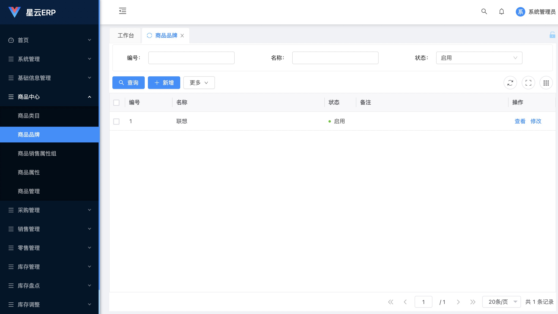

查询条件：

1. 编号：商品品牌的编号。
2. 名称：商品品牌的名称。
3. 状态：商品品牌的状态，可以选择“启用、停用”，默认为“启用”。

“操作”列中有“查看、修改”按钮。

## 新增

点击列表工具栏中的“新增”按钮，页面如下图所示：

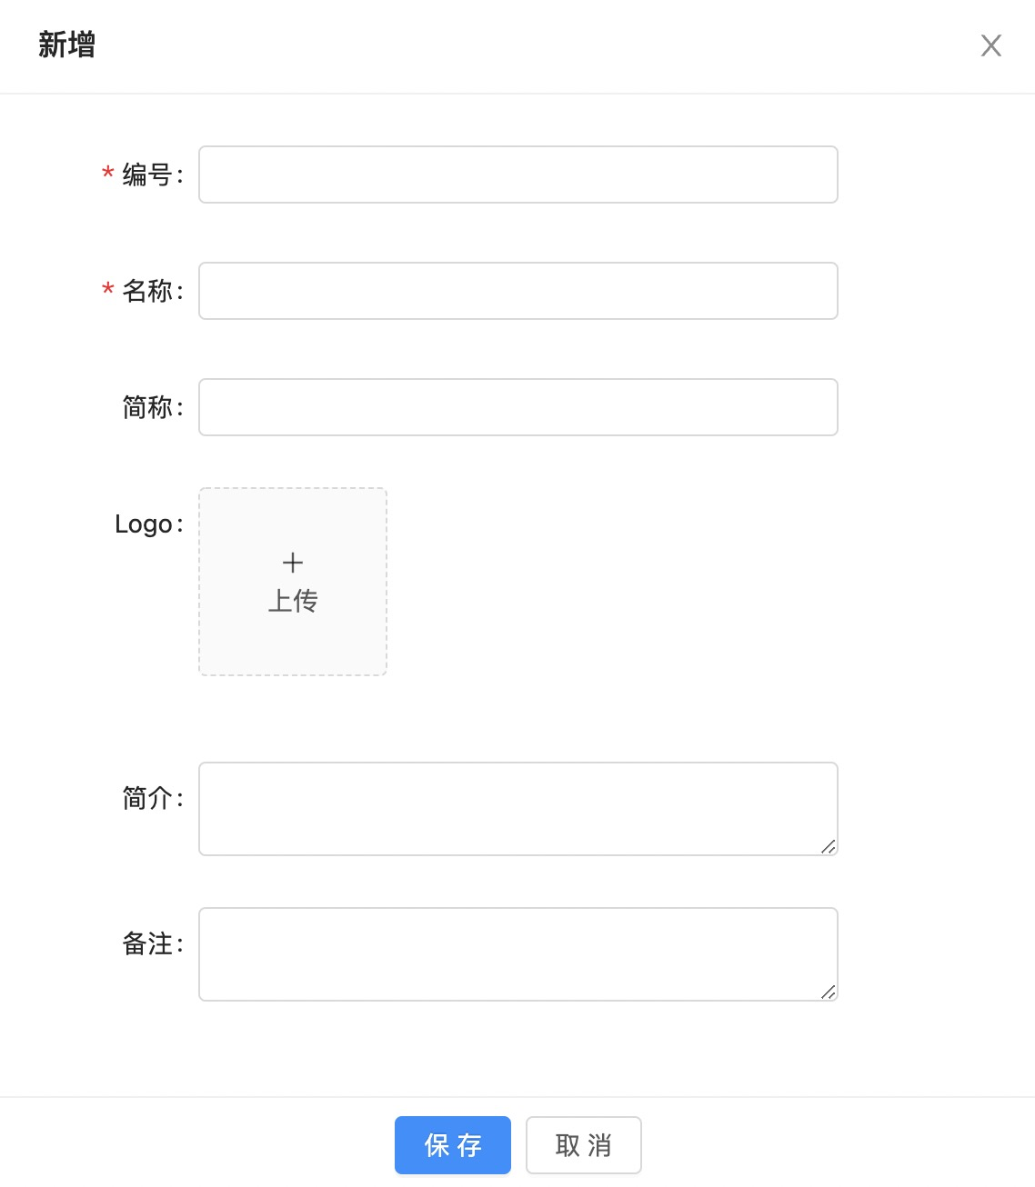

## 修改

修改与新增的字段意义一致。这里不再赘述。